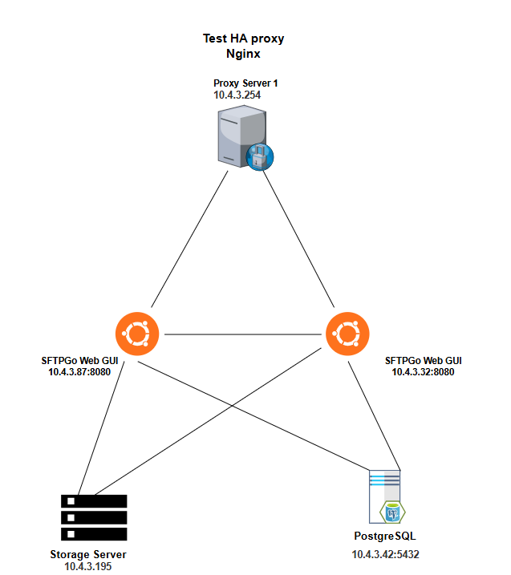
Mục tiêu của bài lab là khi truy cập web SFTPGo thông qua IP trên proxy server thành công, việc chia tải sẽ được thực hiện bởi nginx, đảm bảo được tính dự phòng SFTPGo 2 khi tắt SFTPGo 1 và dịch vụ không bị gián đoạn.

1. Cài nginx

sudo apt update
sudo apt install nginx -y
Bật service:
sudo systemctl enable --now nginx
Kiểm tra:
sudo systemctl status nginx
Từ máy Windows mở:
http://10.4.3.254
Nếu thấy trang Welcome to nginx! là cài đặt nginx thành công.

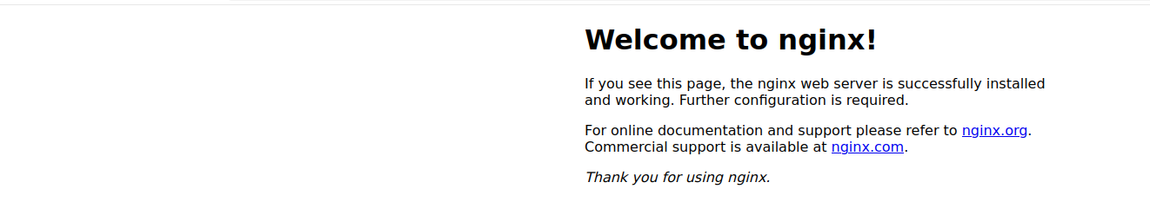

2. Cấu hình trên Nginx
Tạo Nginx configuration:
sudo nano /etc/nginx/sites-available/sftpgo

/etc/nginx/sites-available/ không được Nginx đọc trực tiếp theo cấu hình Ubuntu mặc định.Nó chỉ là nơi để cất các cấu hình website/service.
# =========================================================
# 1. CẤU HÌNH UPSTREAM - CỤM MÁY CHỦ SFTPGO
# =========================================================

upstream sftpgo_backend {

# Phân phối các yêu cầu từ cùng một IP client
# đến cùng một máy chủ SFTPGo (Sticky Session).
# Giúp duy trì phiên làm việc của người dùng.
ip_hash;

# Máy chủ SFTPGo-1
server 10.4.3.87:8080;

# Máy chủ SFTPGo-2
server 10.4.3.32:8080;
}

# =========================================================
# 2. CẤU HÌNH NGINX REVERSE PROXY
# =========================================================

server {

# Lắng nghe yêu cầu HTTP trên cổng 80 (IPv4).
listen 80;

# Lắng nghe yêu cầu HTTP trên cổng 80 (IPv6).
listen [::]:80;

# Chấp nhận mọi Host header tại server block này
# nếu đây là server được Nginx lựa chọn.
server_name _;

# Không giới hạn kích thước nội dung HTTP request.
# Cho phép người dùng tải lên các tệp dung lượng lớn.
client_max_body_size 0;

location / {

# Chuyển tiếp yêu cầu đến cụm máy chủ SFTPGo.
proxy_pass http://sftpgo_backend;

# Sử dụng HTTP/1.1 khi kết nối đến backend.
proxy_http_version 1.1;

# Giữ nguyên Host header của yêu cầu
# để backend xác định tên miền truy cập.
proxy_set_header Host $host;

# Chuyển địa chỉ IP thực của client đến backend.
proxy_set_header X-Real-IP $remote_addr;

# Bổ sung IP client vào chuỗi X-Forwarded-For
# để lưu vết các proxy mà yêu cầu đã đi qua.
proxy_set_header X-Forwarded-For $proxy_add_x_forwarded_for;

# Thông báo giao thức HTTP/HTTPS mà Nginx
# nhận được từ client hoặc proxy phía trước.
proxy_set_header X-Forwarded-Proto $scheme;

# Tắt bộ đệm HTTP request.
# Dữ liệu upload được chuyển tiếp đến SFTPGo
# ngay khi Nginx nhận được, không cần nhận hết.
proxy_request_buffering off;

# Tắt bộ đệm HTTP response.
# Dữ liệu phản hồi từ SFTPGo được chuyển
# trực tiếp đến client, hỗ trợ tải tệp lớn.
proxy_buffering off;

# Thời gian tối đa chờ dữ liệu tiếp theo
# từ SFTPGo là 3600 giây (60 phút).
proxy_read_timeout 3600s;

# Thời gian tối đa chờ giữa các lần
# ghi dữ liệu đến SFTPGo là 3600 giây.
proxy_send_timeout 3600s;

}
}

Khi tạo xong file sftpgo này thì chưa chạy ngay, để chạy được thì cần link file sfptgo ở thư mục sites-available nhưng trước khi link thì phải gỡ file default ở thư mục site-enabled đã vì mặc định khi cài nginx xong thì file cấu hình của nginx sẽ đọc file default và hiển thị cho người dùng thấy là “Welcome to nginx”. Chạy lệnh:
sudo rm -f /etc/nginx/sites-enabled/default
Vậy nên để hiển thị ra web của sftp thì phải link site-available với site-enabled thì khi đó nginx mới đọc đc cấu hình của file sftpgo vừa viết. Chạy lệnh:
sudo ln -s /etc/nginx/sites-available/sftpgo /etc/nginx/sites-enabled/sftpgo
Đây là cách Ubuntu giúp bật/tắt site rất tiện.
Muốn disable SFTPGo:
sudo rm /etc/nginx/sites-enabled/sftpgo
sudo nginx -t
sudo systemctl reload nginx
File cấu hình thật:
/etc/nginx/sites-available/sftpgo
vẫn còn nguyên.
sites-enabled là những site đang được bật.

3. Test dịch vụ SFTP
Trên SFTPGo 1:
sudo systemctl stop sftpgo
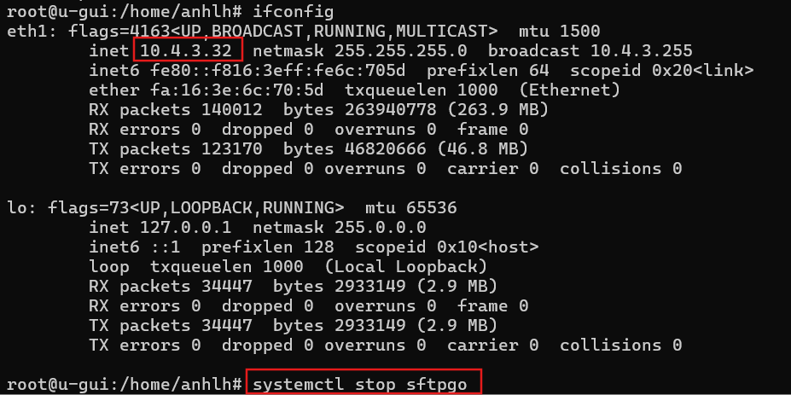

Web vẫn truy cập bình thường sau khi tắt SFTPGo 1
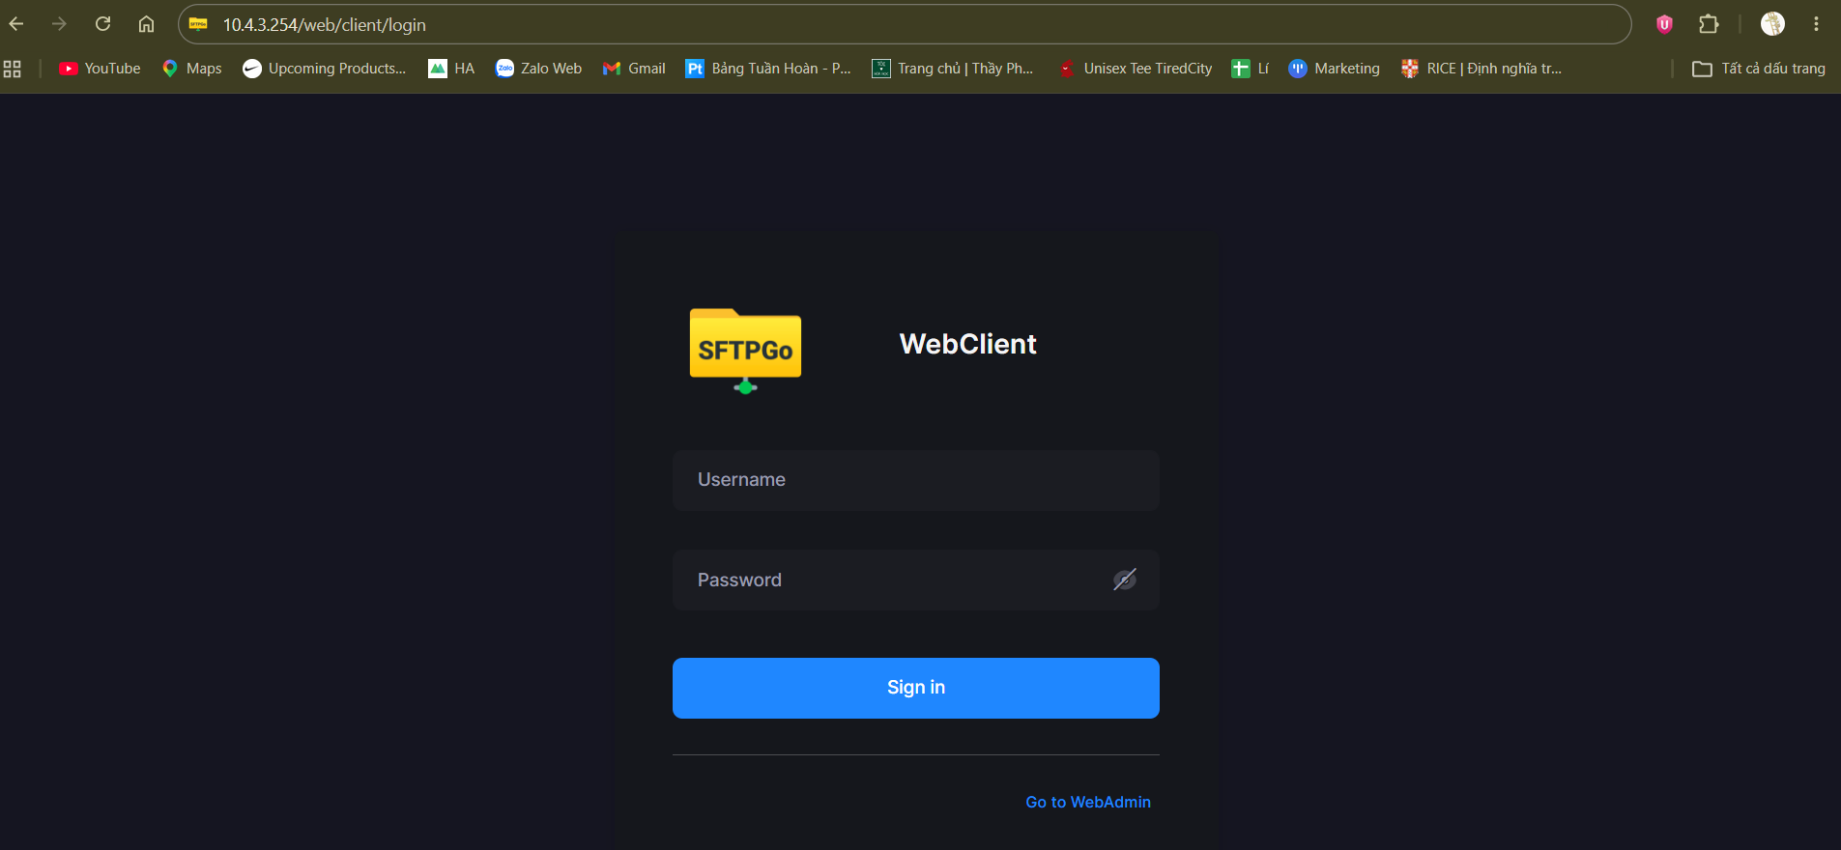

Lab kết thúc.

